Дистанционное обучение от 04.10.2021г. 3к класс, преп. Валиуллина Л.А.
Предмет : « Рисунок»
Тема: «Линейно – конструктивный рисунок» Задание : « Зарисовки отдельных предметов комбинированной формы с натуры и по памяти», 6 час, ф.А2,карандаш Цели и задачи: развитие пространственного мышления, повторение правил перспективы.
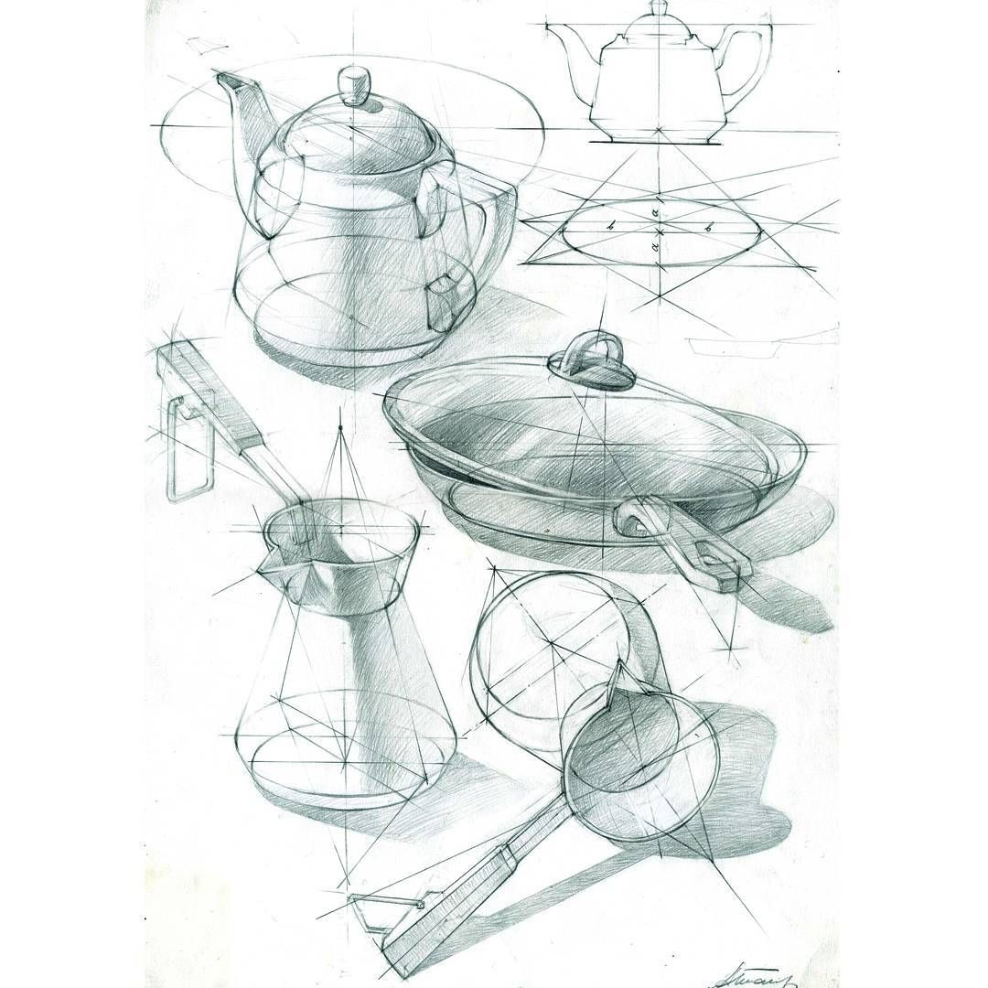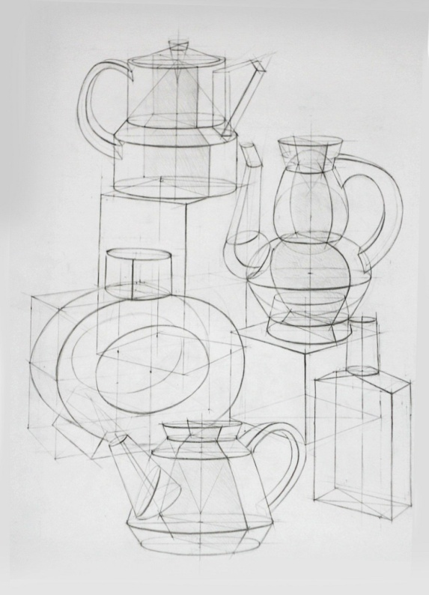

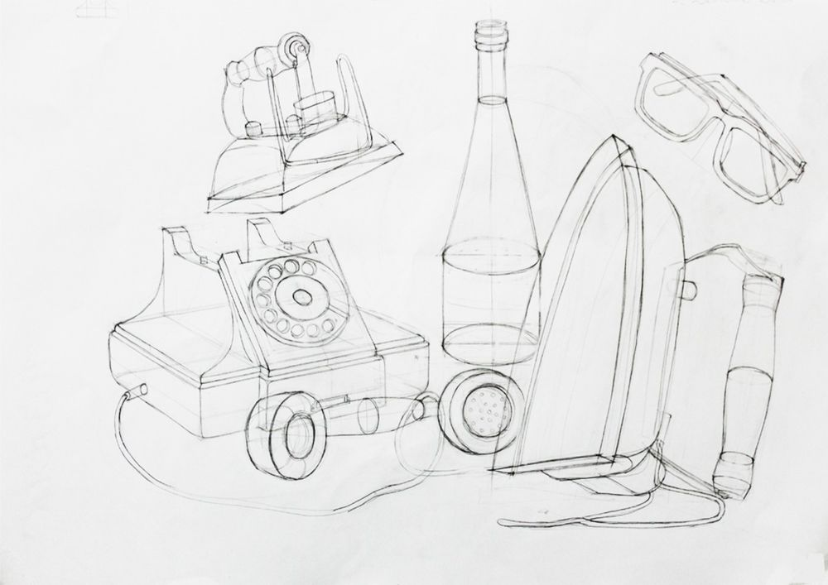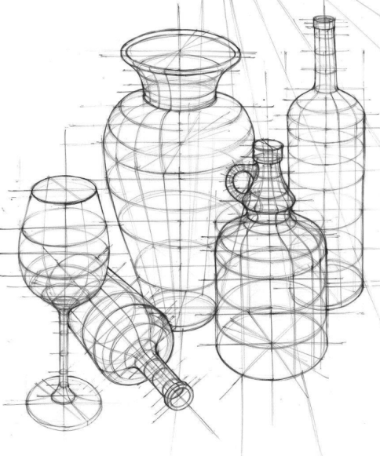

Дистанционное обучение от 04.10.2021г. 3к класс, преп. Валиуллина Л.А.
Предмет : « Живопись»
Тема: «Контрастная гармония (на насыщенных цветах)» Задание: « Натюрморт на осеннюю тему», 9 час. , ф. А2 Цели и задачи: Развитие колористического видения, использование различных живописных приёмов.

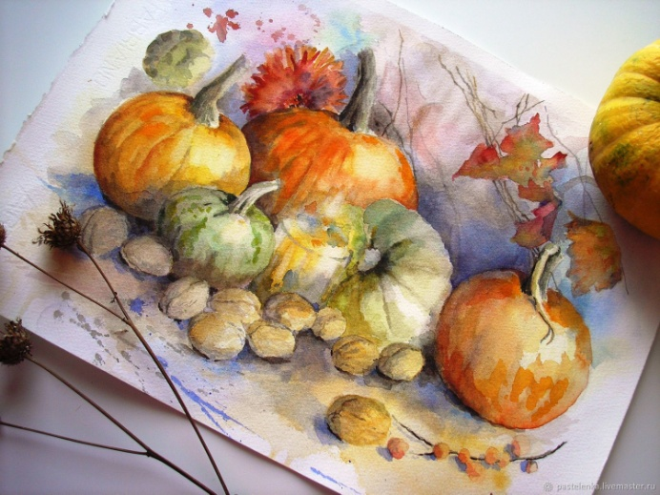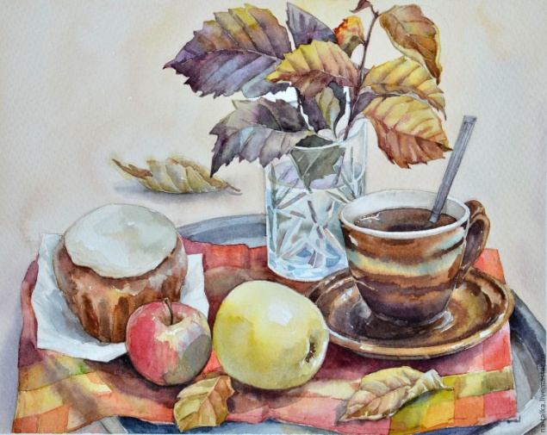

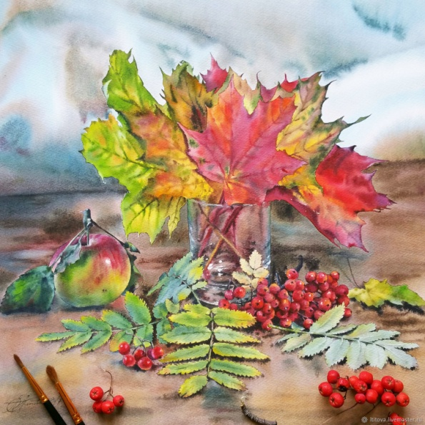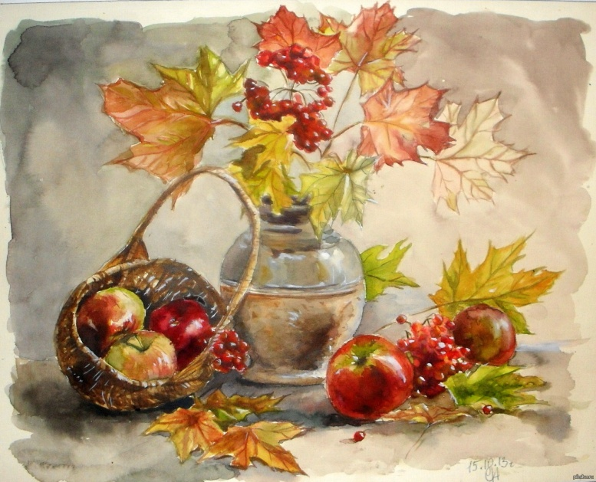

Дистанционное обучение от 04.10.2021г. 3к класс, преп. Валиуллина Л.А. Предмет : « Композиция станковая»
Тема: «Пейзаж, как жанр станковой композиции» Задание : «Пейзаж в графической технике с учетом перспективных построений, соблюдением масштаба и использованием пленэрных зарисовок, этюдов в композиции.»,16 часов, ф. А2.карандаш,маркер,гелиевая ручка Цели и задачи: передача плановости, тональных отношений, выделение главного.

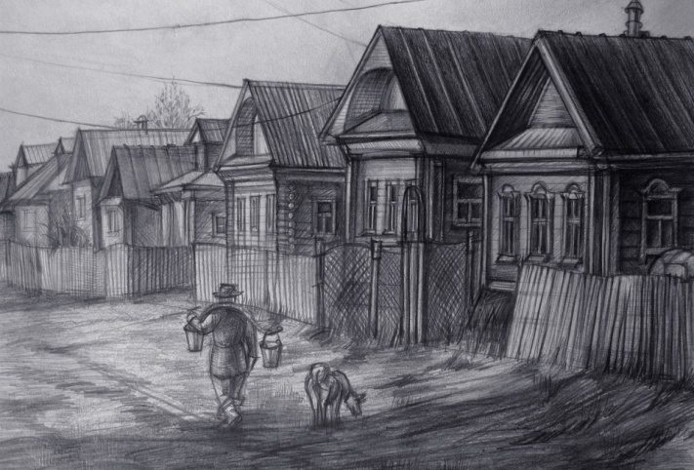
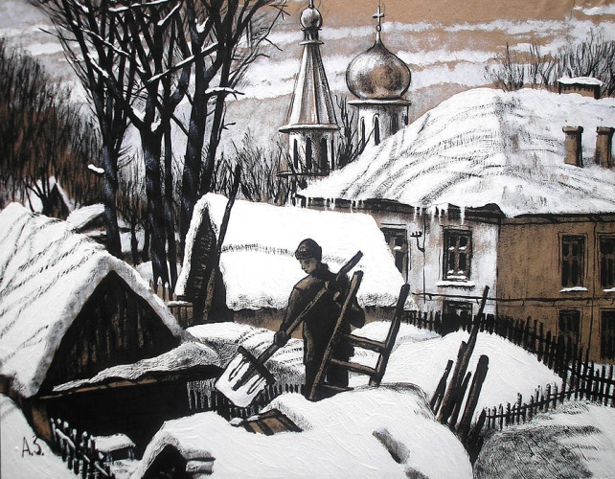

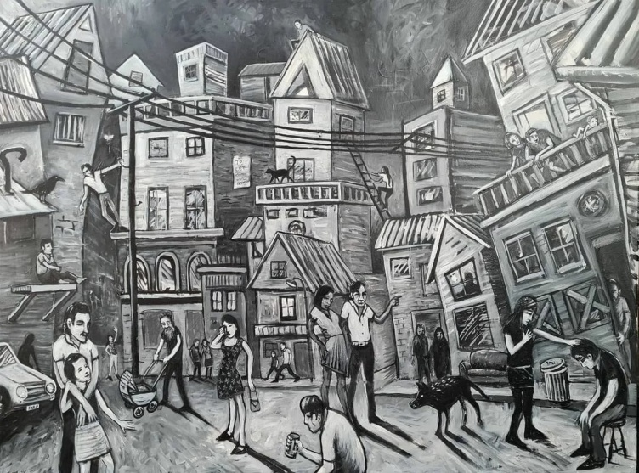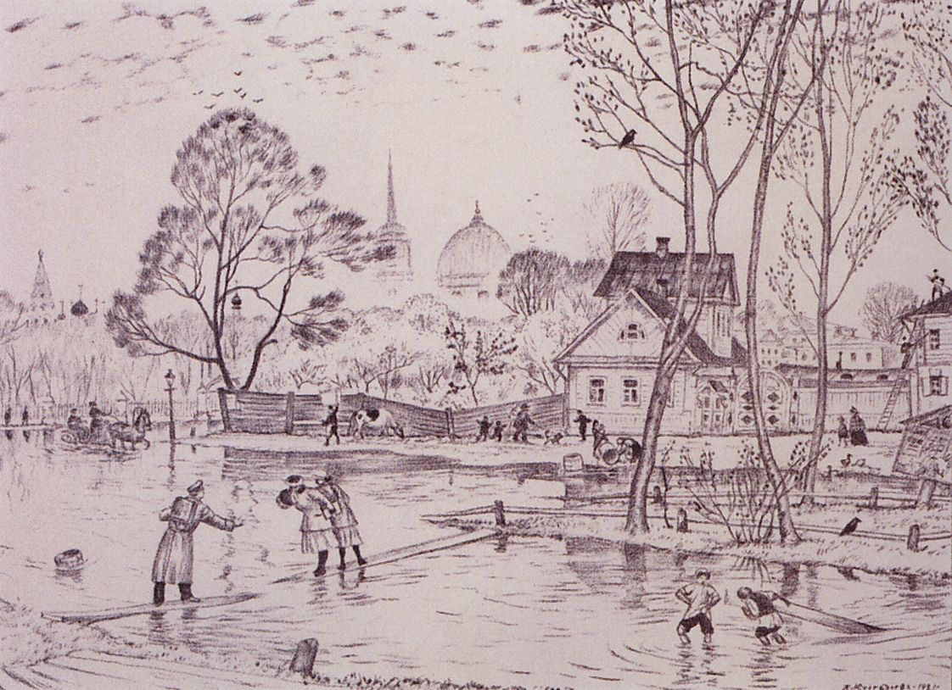

Дистанционное обучение от 04.10.2021г. 3к класс, преп. Валиуллина Л.А. Предмет : « Композиция прикладная»
Тема: « Основы ручного валяния из шерсти» Задание : « Эскиз варежки» ,2 час.,ф. А3,А4,акварель,гуашь,цветн. Карандаши Цели и задачи: знакомство с техникой ручного валяния.
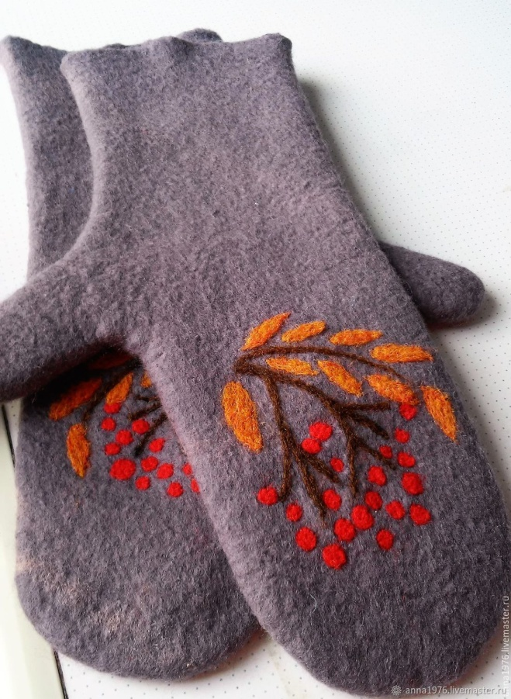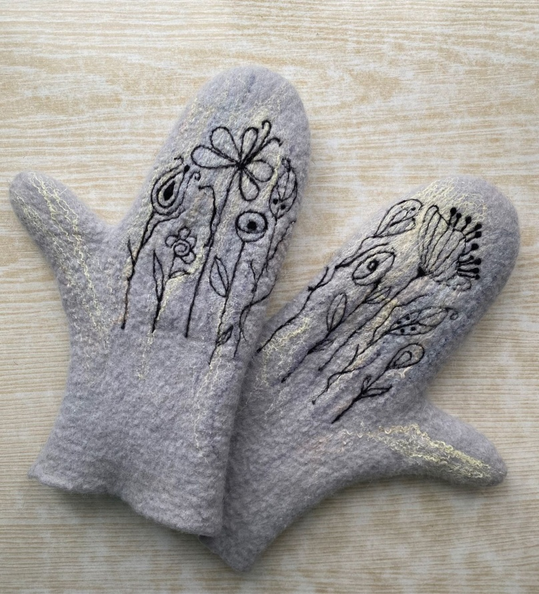

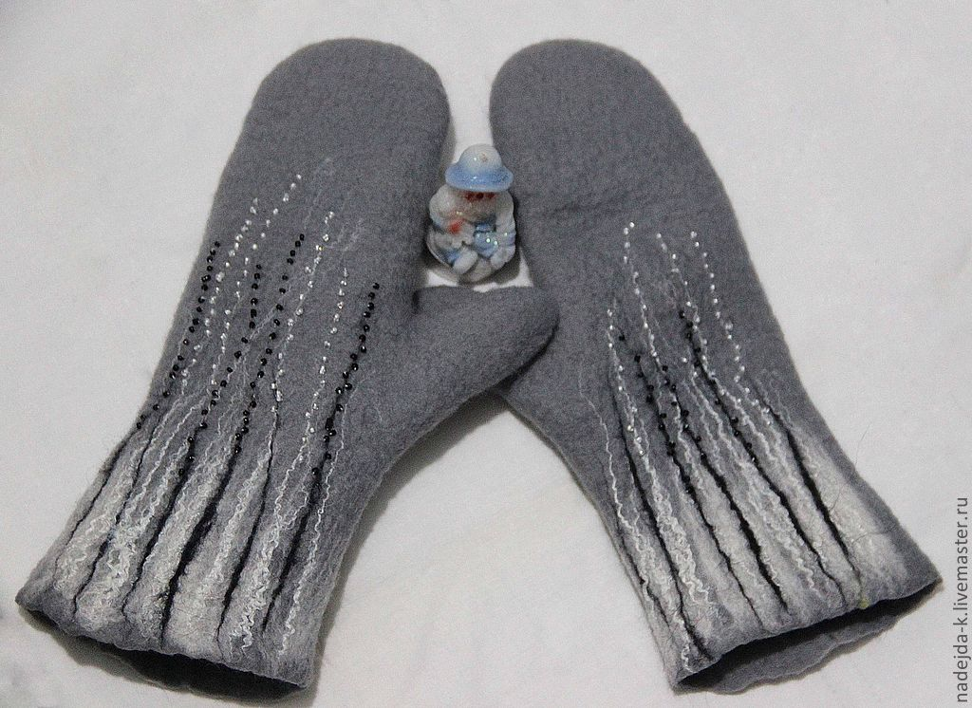

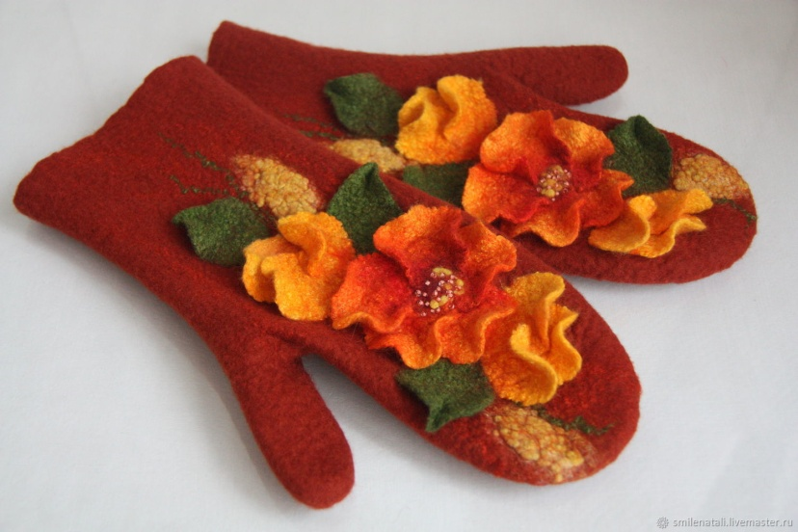

Дистанционное обучение от 04.10.2021г. 3к класс, преп. Валиуллина Л.А. Предмет : «Пленэр»
- Задание: « зарисовки, этюды деревьев» ,4 час. , ф.А3,А4, карандаш.акварель

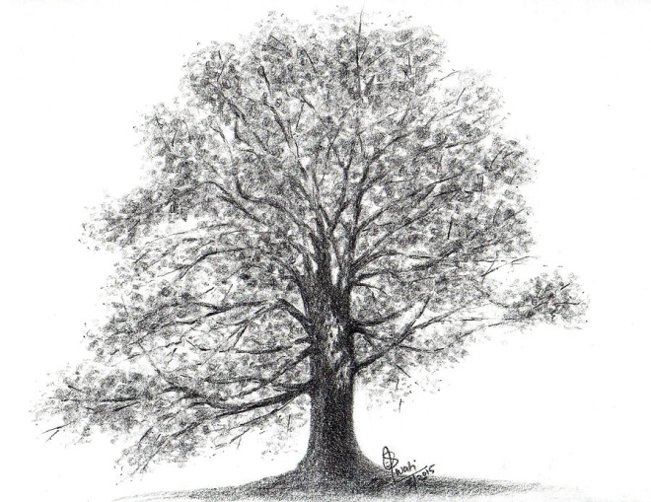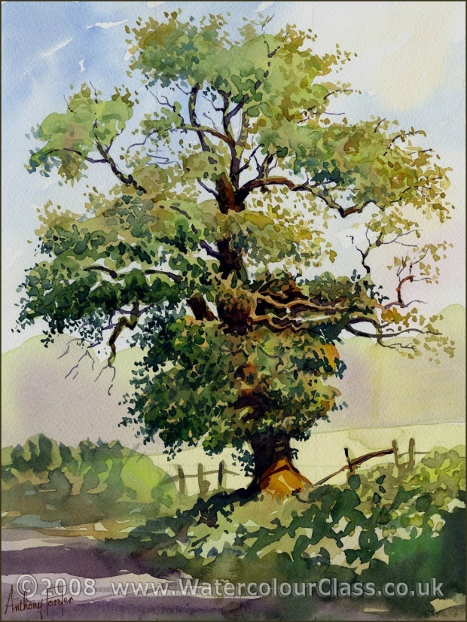
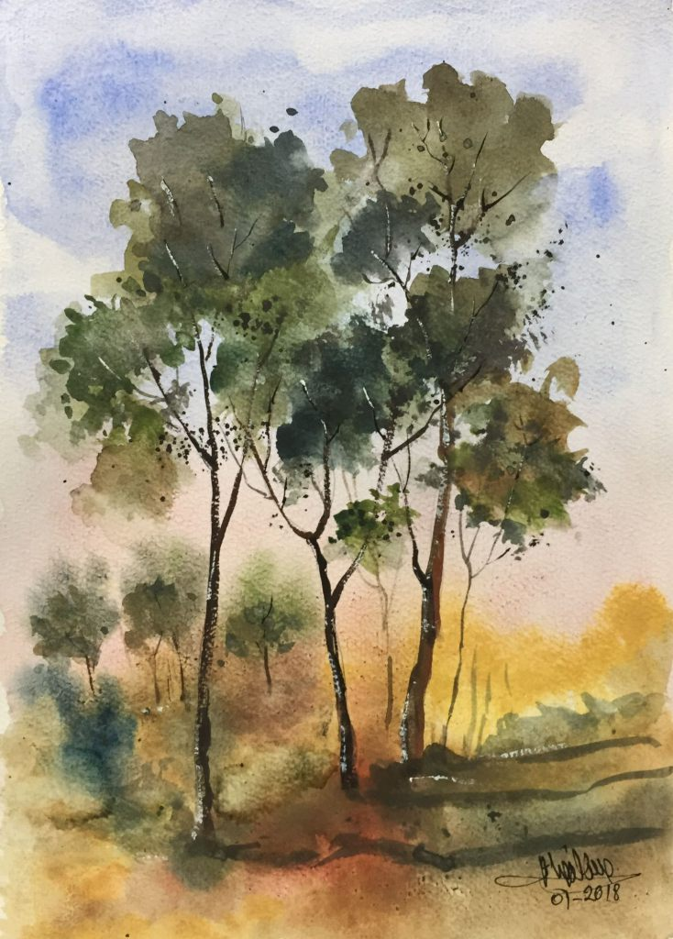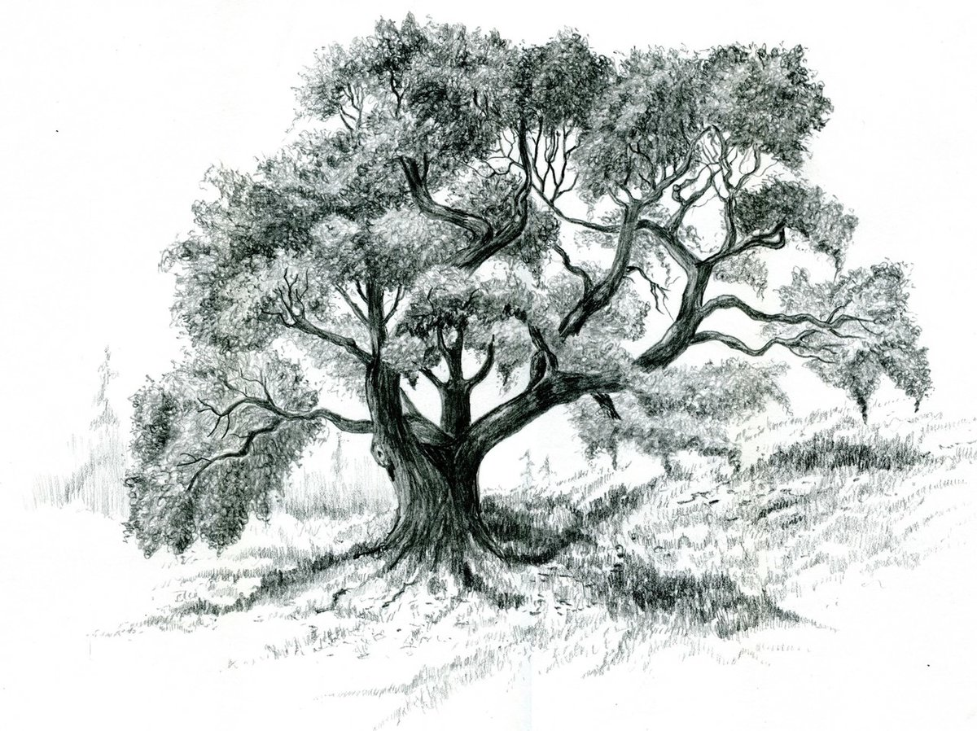

2) Задание: « Этюды, зарисовки птиц, животных»,4 час., ф.А3,А4,акварель,гуашь,карандаш,маркер и др.

